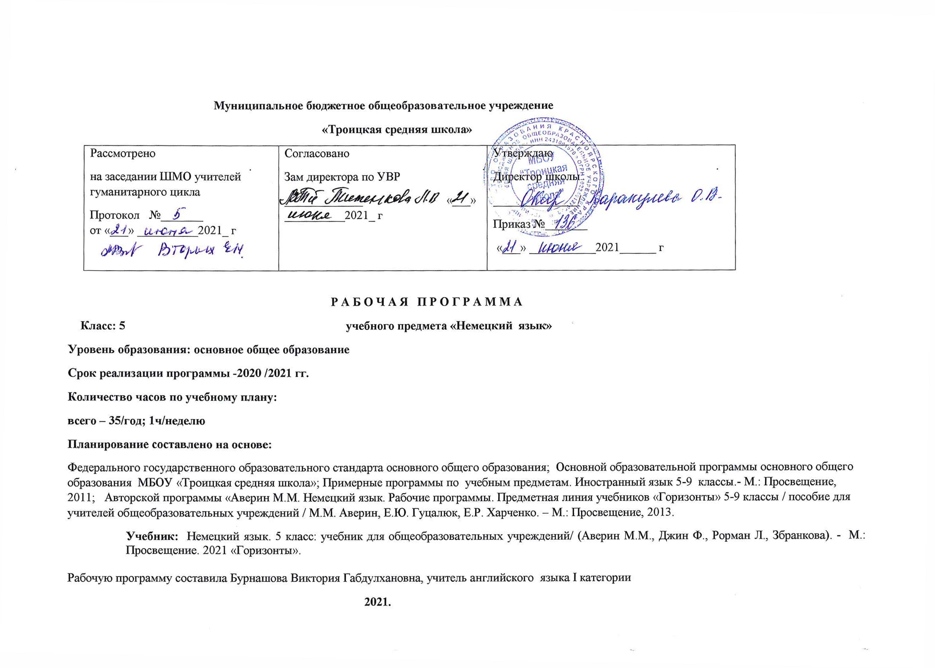

**Планируемые результаты освоения учебного предмета.**

**Личностные результаты:**

• формирование мотивации изучения иностранных языков, стремление к самосовершенствованию в образовательной области «Иностранный язык»;

• осознание возможностей самореализации средствами иностранного языка;

• стремление к совершенствованию собственной речевой культуры в целом;

• формирование коммуникативной компетенции в межкультурной и межэтнической коммуникации;

• развитие таких качеств, как воля, целеустремленность, креативность, инициативность, эмпатия, трудолюбие, дисциплинированность;

• формирование общекультурной и этнической идентичности как составляющих гражданской идентичности личности;

• стремление к лучшему осознанию культуры своего народа и готовность содействовать ознакомлению с ней представителей других стран; толерантное отношение к проявлениям   
иной культуры; осознание себя гражданином своей страны и мира;

• готовность отстаивать национальные и общечеловеческие (гуманистические, демократические) ценности, свою гражданскую позицию.

**Метапредметные результаты:**

• развитие умения планировать свое речевое и неречевое поведение;

• развитие коммуникативной компетенции, включая умение взаимодействовать с окружающими, выполняя разные социальные роли;

• развитие исследовательских учебных действий, включая навыки работы с информацией: поиск и выделение нужной информации, обобщение и фиксация информации;

• развитие смыслового чтения, включая умение определять тему, прогнозировать содержание текста по заголовку/по ключевым словам, выделять основную мысль, главные факты,   
опуская второстепенные, устанавливать логическую последовательность основных фактов;

• осуществление регулятивных действий самонаблюдения, самоконтроля, самооценки в процессе коммуникативной деятельности на иностранном языке.

**Предметные результаты**

**Виды речевой деятельности/Коммуникативные умения**

***Говорение***

*Диалогическая речь*

Умение вести диалоги этикетного характера, диалог-расспрос, диалог — побуждение к действию, диалог — обмен мнения­ми. Объём диалога от 3 реплик (5—7 классы) до 4—5 реплик (8—9 классы) со стороны каждого учащегося. Продолжитель­ность диалога 1,5—2 минуты (9 класс).

*Монологическая речь*

Умение строить связные высказывания о фактах и событиях с опорой и без опоры на прочитанный или услышанный текст, заданную вербальную ситуацию или зрительную наглядность.

Объём монологического высказывания от 7—10 фраз (5—7 классы) до 10—12 фраз (8—9 классы). Продолжительность монолога 1 — 1,5 минуты (9 класс).

***Аудирование***

Умение воспринимать и понимать на слух аутентичные аудио- и видеотексты с разной глубиной проникновения в их содержание (с пониманием основного содержания, с выбороч­ным пониманием и полным пониманием содержания текста) в зависимости от коммуникативной задачи и функционального типа текста.

Жанры текстов: прагматические, публицистические.

Типы текстов: сообщение, рассказ, диалог-интервью и др.

Содержание текстов должно соответствовать возрастным особенностям и интересам учащихся и иметь образовательную и воспитательную ценность.

Аудирование с полным пониманием содержания предпо­лагает понимание речи учителя и одноклассников на уро­ке, а также понимание несложных текстов, построенных на полностью знакомом учащимся языковом материале или со­держащих некоторые незнакомые слова. Время звучания тек­ста — до 1 минуты.

Аудирование с пониманием основного содержания осуществляется на несложных текстах, содержащих наряду с изученными и некоторое количество незнакомых языковых явлений. Время звучания текстов — до 1,5 минуты.

Аудирование с выборочным пониманием предполагает умение выделить необходимую информацию в одном или не­скольких аутентичных коротких текстах прагматического ха­рактера, опуская избыточную информацию. Время звучания текстов — до 1,5 минуты.

***Чтение***

Умение читать и понимать аутентичные тексты разных жан­ров и стилей с различной глубиной и точностью проникнове­ния в их содержание (в зависимости от коммуникативной за­дачи): с пониманием основного содержания (ознакомительное чтение); с полным пониманием содержания (изучающее чте­ние); с выборочным пониманием необходимой информации (просмотровое/поисковое чтение).

Жанры текстов: научно-популярные, публицистические, ху­дожественные, прагматические.

Типы текстов: статья, интервью, рассказ, объявление, ре­цепт, меню, проспект, реклама, песня и др.

Содержание текстов должно соответствовать возрастным особенностям и интересам учащихся, иметь образовательную и воспитательную ценность, воздействовать на эмоциональную сферу школьников.

Независимо от вида чтения возможно использование дву­язычного словаря.

Чтение с пониманием основного содержания текста осущест­вляется на несложных аутентичных материалах с ориентацией на выделенное в программе предметное содержание, включаю­щих некоторое количество незнакомых слов. Объём текстов для чтения — 600—700 слов.

Чтение с полным пониманием осуществляется на несложных аутентичных текстах, построенных в основном на изученном языковом материале, с использованием различных приёмов смысловой переработки текста (языковой догадки, выборочно­го перевода) и оценки полученной информации. Объём текста для чтения — около 500 слов.

Чтение с выборочным пониманием предполагает умение просмотреть аутентичный текст или несколько коротких тек­стов и выбрать необходимую информацию. Объём текста для чтения — около 350 слов.

***Письменная речь***

умение:

— делать выписки из текста для их дальнейшего использова­ния в собственных высказываниях;

— писать короткие поздравления с днём рождения и други­ми праздниками, выражать пожелания (объёмом 30—40 слов, включая адрес);

— заполнять несложные анкеты в форме, принятой в стра­нах изучаемого языка (указывать имя, фамилию, пол, граждан­ство, адрес);

— писать личное письмо зарубежному другу с опорой на об­разец (сообщать краткие сведения о себе; запрашивать анало­гичную информацию о нём; выражать благодарность и т. д.). Объём личного письма — 100—140 слов, включая адрес.

**Языковые знания и навыки**

*Орфография*

Правила чтения и написания слов, отобранных для данного этапа обучения, и навыки их применения в рамках изучаемого лексико-грамматического материала.

*Фонетическая сторона речи*

Навыки адекватного произношения и различения на слух всех звуков изучаемого второго иностранного языка. Соблюдение уда­рения и интонации в словах и фразах, ритмико-интонационные навыки произношения различных типов предложений.

Овладение лексическими единицами, обслуживающими но­вые темы, проблемы и ситуации общения в пределах тематики основной школы, в объёме около 1000 единиц. Лексические единицы включают устойчивые словосочетания, оценочную лексику, реплики-клише речевого этикета.

Основныеспособысловообразования:

1) аффиксация:

• существительныхссуффиксами*-ung (die Lsung, die Ver­einigung); -keit (die Feindlichkeit); -heit (die Einheit); -schaft (die Gesellschaft); -um (das Datum); -or (der Doktor); -ik (die Mathe­matik); -e (die Liebe), -er (der Wissenschaftler); -ie (die Biologie);*

• прилагательныхссуффиксами*-ig (wichtig); -lieh (glcklich); -isch (typisch); -los (arbeitslos); -sam (langsam); -bar (wunderbar);*

• существительных и прилагательных с префиксом *un- (dasUngн ck, ungн cklich);*

• существительныхиглаголовспрефиксами: *vor- (der Vor­ort, vorbereiten); mit- (die Mitverantwortung, mitspielen);*

• глаголовсотделяемымиинеотделяемымиприставкамиидругимисловамивфункцииприставоктипа*erz hlen, wegwer­fen.*

2) словосложение:

• существительное + существительное *(dasArbeitszimmer);*

• прилагательное + прилагательное *(dunkelblau, hellblond);*

• прилагательное + существительное *(dieFremdsprache);*

• глагол + существительное *(dieSchwimmhalle);*

3) конверсия (переход одной части речи в другую):

• образование существительных от прилагательных *(dasBlau, derJunge);*

• образование существительных от глаголов *(dasLernen, dasLesen).*

Интернациональные слова *(derGlobus, derComputer).* Пред­ставления о синонимии, антонимии, лексической сочетаемо­сти, многозначности.

***Грамматическая сторона речи***

Знакомство с новыми грамматическими явлениями.

Уровень овладения конкретным грамматическим явлением (продуктивно-рецептивно или рецептивно) указывается в гра­фе

«Характеристика основных видов деятельности учащихся» в Тематическом планировании.

Нераспространённые и распространённые предложения:

• безличные предложения *(Esistwarm. EsistSommer);*

• предложения с глаголами *legen, stellen, hngen,* требую­щими после себя дополнение в *Akkusativ*и обстоятельство места при ответе на вопрос *Wohin?*

• предложения с глаголами *beginnen, raten, vorhaben*и др., требующими после себя *Infinitiv*с *zu;*

• побудительные предложения типа *Lesenwir! Wollenwirlesen!;*

• все типы вопросительных предложений;

• предложения с неопределённо-личным местоимением *man (ManschmcktdieStadtvorWeihnachten);*

• предложениясинфинитивнойгруппой*um ... zu (Er lernt Deutsch, um deutsche В eher zu lesen);*

*•* сложносочинённыепредложенияссоюзами*denn, darum, deshalb (Ihm gefllt das Dorfleben, denn er kann hier viel Zeit in der frischen Luft verbringen).*

• сложноподчинённые предложения с союзами *dass, ob*и др. *(Er sagt, dass er gut in Mathe ist);*

• сложноподчинённыепредложенияпричиныссоюзами*weil, da (Er hat heute keine Zeit, weil er viele Hausaufgaben machen muss);*

*•* сложноподчинённыепредложениясусловнымсоюзом*wenn (Wenn du Lust hast, komm zu mir zu Besuch);*

• сложноподчинённые предложения с придаточными вре­мени (с союзами *wenn, als, nachdem);*

• сложноподчинённые предложения с придаточными опре­делительными (с относительными местоимениями *die, deren, dessen);*

• сложноподчинённые предложения с придаточными цели (с союзом *damit);*

• распознавание структуры предложения по формальным при­знакам: по наличию/отсутствию инфинитивных оборотов: *um ... zu + Infinitiv, statt ...zu);*

*+ Infinitiv, ohne ... zu + Infinitiv*

• слабые и сильные глаголы со вспомогательным глаголом *haben*в *Perfekt;*

• сильные глаголы со вспомогательным глаголом *sein*в *Perfekt (kommen, fahren, gehen);*

*• Präteritum*слабых и сильных глаголов, а также вспомога­тельных и модальных глаголов;

• глаголы с отделяемыми и неотделяемыми приставками *Präsens, Perfekt, Präteritum, Futur (anfangen, beschreiben);*

• временные формы в *Passiv (Präsens, Präteritum);*

• местоименные наречия *(worüber, darüber, womit, damit);*

• возвратные глаголы в основных временных формах *Präsens, Perfekt, Präteritum (sichanziehen, sichwaschen);*

*•* распознавание и употребление в речи определённо­го, неопределённого и нулевого артиклей, склонения суще­ствительных нарицательных;

склонения прилагательных и наречий; предлогов, имеющих двойное управление, пред­логов, требующих *Dativ,* предлогов, требующих *Akkusativ;*

• местоимения: личные, притяжательные, неопределённые *(jemand, niemand);*

• *Plusquamperfekt*и употребление его в речи при согласо­вании времён;

• количественные числительные и порядковые числи­тельные.

**Содержание учебного предмета**

|  |  |  |  |  |
| --- | --- | --- | --- | --- |
| **№ п/п** | **Наименование разделов и тем** | **Количество часов** | **Содеожание** | **Контрольные**  **работы** |
| 1. | Знакомство | 8 | Ведут этикетный диалог в ситуации бытового общения (приветствуют, прощаются, узнают, как  дела, знакомятся, расспрашивают о возрасте).  • Воспроизводят графически и каллиграфически корректно все буквы немецкого алфавита и основные буквосочетания.  • Различают на слух и адекватно произносят все звуки немецкого языка.  • Соблюдают правильное ударение в словах и фразах, интонацию в целом.  • Употребляют глаголы *heiBen, wohnen, mogen, sein* в утвердительных и вопросительных предложениях в  первом, втором лице и вежливой форме.  • Заполняют анкету.  • Читают и пишут по образцу сообщения в чате.  • Знакомятся с достопримечательностями и формулами приветствия немецкоязычных стран. |  |
| 2. | Мой класс | 19 | • Ведут диалог-расспрос (о том, какие школьные предметы нравятся, какие нет).  • Рассказывают о своём друге/своей подруге.  • Оперируют активной лексикой в процессе общения.  • Воспроизводят наизусть тексты рифмовок.  • Понимают на слух речь учителя, одноклассников и небольшие доступные тексты в аудиозаписи,  построенные на изученном языковом материале: краткие диалоги, рифмовки, песни.  • Вербально или невербально реагируют на услышанное.  • Понимают на слух и произносят цифры и группы цифр.  • Называют телефонные номера.  • Произносят имена и фамилии по буквам.  • Выразительно читают вслух небольшие тексты, построенные на изученном языковом материале.  • Пишут небольшой рассказ о себе, своём друге/своей подруге с опорой на образец.  • Соблюдают правильное ударение в словах и фразах, интонацию в целом.  • Употребляют спряжение известных глаголов в утвердительных и вопросительных предложениях,  определённые и неопределённые артикли в ед. числе, притяжательные местоимения *mein, dein*,  числительные (количественные от 1 до 1000). | 2 |
| 3. | Животные | 8 | • Ведут диалог-расспрос (о животных).  • Рассказывают (о своих животных).  • Оперируют активной лексикой в процессе общения.  • Понимают на слух речь учителя, одноклассников и небольшие доступные тексты в аудиозаписи,  построенные на изученном языковом материале.  • Выразительно читают вслух небольшие тексты, построенные на изученном языковом материале.  • Пишут небольшой рассказ о себе, своих игрушках, о том, что они умеют делать, с опорой на  образец.  • Соблюдают правильное ударение в словах и предложениях, интонацию в целом.  • Проводят интервью о любимых животных и сообщения на основе собранного материала.  • Употребляют винительный падеж и множественное число существительных, вопросы без вопросительного слова. | 2 |

**Календарно – тематическое планирование**

**5 класс**

|  |  |  |  |  |
| --- | --- | --- | --- | --- |
| **№** | **Тема урока** | **Кол.часов** | Дата проведения | |
| **по плану** | **по факту** |
| 1. | Приветствие | 1 | 3.09 |  |
| 2. | Алфавит. Личные местоимения | 1 | 8.09 |  |
| 3. | Спряжение глаголов. | 1 | 15.09 |  |
| 4 | Что ты любишь делать | 1 | 22.09 |  |
| 5 | Модальный глагол «mogen» | 1 | 29.09 |  |
| 6 | Сообщение в чате | 1 | 6.10 |  |
| 7 | Много городов-много хобби | 1 | 13.10 |  |
| 8 | Обобщение по теме «Знакомство» | 1 | 20.10 |  |
| 9 | Немецкоговорящие страны | 1 | 27.10 |  |
| 10 | Новенькая в классе | 1 | 13.11 |  |
| 11 | Школьные предметы | 1 | 20.11 |  |
| 12 | На перемене | 1 | 23.11 |  |
| 13 | Мои друзья | 1 | 27.11 |  |
| 14 | Знакомство с числительными до 10. | 1 | 4.12 |  |
| 15 | Числа до 1000 | 1 | 11.12 |  |
| 16 | Повторение по теме «Мой класс» | 1 | 18.12 |  |
| 17 | Контрольная работа по теме «Мой класс» | 1 | 25.12 |  |
| 18 | После уроков | 1 | 15.01 |  |
| 19 | Школьные принадлежности | 1 | 22.01 |  |
| 20 | Рассказ о друге | 1 | 29.01 |  |
| 21 | Анкета | 1 | 5.02 |  |
| 22 | Рассказ о школе. | 1 | 12.02 |  |
| 23 | Предлоги: in, aus | 1 | 19.02 |  |
| 24 | Континенты | 1 | 1.03 |  |
| 25 | Артикли и местоимения | 1 | 9.03 |  |
| 26 | Спряжение глагола «haben» | 1 | 16.03 |  |
| 27 | Контрольная работа по теме «Мои друзья и моя школа» | **1** | 23.03 |  |
| 28 | Введение лексики по теме «Животные» | 1 | 5.04 |  |
| 29 | Мое любимое животное | 1 | 12.04 |  |
| 30 | Существительные в винительном падеже | 1 | 19.04 |  |
| 31 | Множественное число существительных | 1 | 26.04 |  |
| 32 | Цвета | 1 | 7.05 |  |
| 33 | Домашние животные в Германии и в России | 1 | 14.05 |  |
| 34 | Контрольная работа по теме «Животные» | **1** | 21.05 |  |
| 35 | Итоговая контрольная работа | 1 | 26.05 |  |